Ngày soạn:5 /9/2024
Ngày dạy: 11/9/2024

CHƯƠNG 1: TẠI SAO CẦN HỌC LỊCH SỬ

TIẾT 1, 2,3
TÊN BÀI DẠY: BÀI 1: LỊCH SỬ LÀ GÌ?
Môn học/Hoạt động giáo dục: LỊCH SỬ 6
Thời gian thực hiện: (3 tiết)
I. MỤC TIÊU
1. Năng lực
1.1- Năng lực chung:
+ Năng lực giao tiếp, hợp tác: Trao đổi, thảo luận để thực hiện các nhiệm vụ học tập.
+ Năng lực giải quyết vấn đề và sáng tạo: Sử dụng các kiến thức đã học ứng dụng vào thực tế, tìm tòi, phát hiện giải quyết các nhiệm vụ trong cuộc sống.
1.2- Năng lực riêng:
+ Hiểu được lịch sử là những gì diễn ra trong quá khứ.
+ Nêu được khái niệm lịch sử và môn Lịch sử.
+ Giải thích được vì sao cần thiết phải học lịch sử.
+ Nhận diện và phân biệt được các nguồn sử liệu cơ bản.
+ Giải thích được ý nghĩa và giá trị của các nguồn sử liệu.
3. Phẩm chất
- Khơi dậy sự tò mò, hứng thú cho HS đối với môn Lịch sử.
- Tôn trọng quá khứ. Có ý thức bảo vệ các di sản của thế hệ đi trước để lại.
- Tôn trọng kỉ vật của gia đình.
- Có thái độ đúng đắn khi tham quan di tích lịch sử, bảo tàng.
II. THIẾT BỊ DẠY HỌC VÀ HỌC LIỆU
- SGV, SHS Lịch sử và Địa lí 6.
- Một số tranh ảnh được phóng to, một số mẩu chuyện lịch sử tiêu biểu gắn với nội dung bài học.
- Tranh ảnh, tư liệu sưu tầm liên quan đến bài học (nếu có) và dụng cụ học tập theo yêu cầu của GV.
III. TIẾN TRÌNH DẠY HỌC
1. HOẠT ĐỘNG KHỞI ĐỘNG
a. Mục tiêu: Tạo tâm thế hứng thú cho học sinh và từng bước làm quen bài học.
b. Tổ chức thực hiện:
- GV chia HS thành các nhóm, yêu cầu HS thảo luận và thực hiện hoạt động sau: Bằng nhiều cách khác nhau như vẽ tranh, vẽ biếm họa, viết đoạn văn miêu tả,...em hãy mô tả lại lớp học của mình ở thời điểm hiện tại.
- HS tiếp nhận nhiệm vụ, trả lời câu hỏi: HS tùy chọn hình thức thực hiện yêu cầu của GV, nội dung mô tả lại lớp học của mình bao gồm: Tên lớp, các bạn học sinh trong lớp, thầy cô giáo, các đồ vật trong lớp học,...
- GV dẫn dắt vấn đề:
2. HOẠT ĐỘNG HÌNH THÀNH KIẾN THỨC
Hoạt động 1: Lịch sử và môn Lịch sử
a. Mục tiêu: Thông qua hoạt động, HS hiểu được lịch sử là những gì đã xảy ra trong quá khứ, bao gồm mọi hoạt động của con người từ khi xuất hiện đến nay; Môn Lịch sử là môn khoa học tìm hiểu về lịch sử loài người, bao gồm toàn bộ những hoạt động của con người và xã hội loài người trong quá khứ.
b. Tổ chức thực hiện:
HOẠT ĐỘNG CỦA GV VÀ HS | NỘI DUNG CHÍNH
Bước 1: GV chuyển giao NV học tập  - GV giới thiệu kiến thức:  + Mọi sự vật xung quanh chúng ta đều phát sinh, tồn tại và biến đổi theo thời gian. Xã hội loài người cũng vậy. Quá trình đó là lịch sử.  + Lịch sử là những gì đã xảy ra trong quá khứ, bao gồm mọi hoạt động của con người từ khi xuất hiện đến nay (lịch sử hiện thực).  - GV yêu cầu HS thảo luận theo cặp và trả lời câu hỏi Em hãy nêu một vài ví dụ cụ thể về lịch sử.  - GV yêu cầu HS đọc mục Em có biết SHS 11 để xác định được :  + Những yếu tố cơ bản về một chuyện xảy ra trong quá khứ:  ∙ Thời gian.  ∙ Không gian xảy ra.  ∙ Con người liên quan tới sự kiện đó.  + Tự đặt ra và trả lời những câu hỏi như:  ∙ Việc đó xảy ra khi nào? Ở đâu?  ∙ Xảy ra như thế nào? Vì sao lại xảy ra?  ∙ Ai liên quan đến việc đó? Việc đó có ý nghĩa và giá trị gì đối với ngày nay.  - GV yêu cầu HS thảo luận theo cặp, quan sát Hình 1.1 và trả lời câu hỏi: Theo em, những câu hỏi nào có thể được đặt ra để tìm hiểu về quá khứ khi quan sát hình 1.1.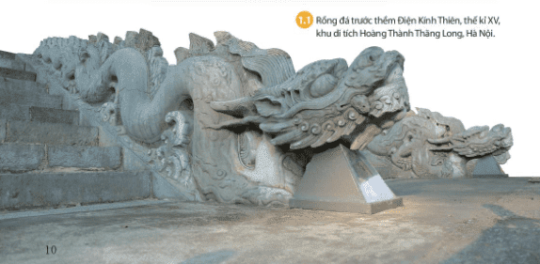  Bước 2: HS thực hiện nhiệm vụ học tập  - GV hướng dẫn, HS đọc sgk và thực hiện yêu cầu.  - GV theo dõi, hỗ trợ HS nếu cần thiết.  Bước 3: Báo cáo kết quả hoạt động và thảo luận  - GV gọi HS trả lời câu hỏi.  - GV gọi HS khác nhận xét, bổ sung.  Bước 4: Đánh giá kết quả, thực hiện nhiệm vụ học tập  GV đánh giá, nhận xét, chuẩn kiến thức, chuyển sang nội dung mới. | 1. Lịch sử và môn Lịch sử  - Một vài ví dụ cụ thể về lịch sử:  + Ngày 2-9-1945, tại quảng trường Ba Đình, Chủ tịch Hồ Chí Minh đọc Tuyên ngôn độc lập khai sinh Nhà nước Việt Nam dân chủ Cộng hòa, nay là Nước Cộng hòa xã hội chủ nghĩa Việt Nam.  + Ngày 30-4-1975 là ngày giải phóng miền Nam thống nhất đất nước.  Đây là lịch sử vì ngày 2-9-1945, ngày 30-4-1975 đã xảy ra trong quá khứ.  - Những câu hỏi có thể được đặt ra để tìm hiểu về quá khứ khi quan sát hình 1.1:  + Điện Kính Thiên là gì?  + Điện Kính Thiên có từ bao giờ?  + Điện Kính Thiên do ai tạo ra?  + Điện Kính Thiên có ý nghĩa gì với hiện tại?
Hoạt động 2: Vì sao phải học lịch sử?
a. Mục tiêu: Thông qua hoạt động, HS hiểu được học lịch sử đề biết được cội nguồn của tổ tiên, quê hương, đất nước; hiểu được ông cha ta đã phải lao động, sáng tạo, đầu tranh như thế nào để có được đất nước ngày nay; để đúc kết những bài học kinh nghiệm của quá khứ nhằm phục vụ cho hiện tại và tương lai.
b. Tổ chức thực hiện.

HOẠT ĐỘNG CỦA GV VÀ HS | NỘI DUNG CHÍNH
Bước 1: GV chuyển giao NV học tập  - GV yêu cầu HS đọc thông tin mục II SHS trang 11 và trả lời câu hỏi: Vì sao phải học lịch sử?  - GV mở rộng kiến thức, yêu cầu HS quan sát Hình 1.2 SHS trang 11: Mỗi người đều có nguồn gốc xuất thân, đó là lịch sử của gia đình, dòng họ. Khi một dòng họ xây dựng nhà thờ tổ, lập gia phả,... đều phải nghiên cứu về cội nguồn xa xưa của dòng họ. Đây chính là lịch sử của dòng họ. Mở rộng ra, mỗi dân tộc đều có lịch sử hình thành và phát triển của dân tộc mình (Ví dụ, Việt Nam có ngày hội truyền thống để tưởng nhớ công lao dựng nước của Hùng Vương - Hình 1.2). Như vậy, học lịch sử không phải là học những gì xa xôi mà học là để biết về chính quá khứ của dòng họ, làng xóm, dân tộc mình.  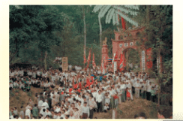  - GV yêu cầu HS thảo luận theo nhóm, trả lời câu hỏi:  + Có ý kiến cho rằng: Lịch sử là những gì đã qua, không thể thay đổi được nên không cần thiết phải học môn Lịch sử. Em có đồng ý với ý kiến đó không? Tại sao?  + Em hiểu thế nào về từ “gốc tích” trong câu thơ “Dân ta phải biết sử ta/Cho tường gốc tích nước nhà Việt Nam” của Chủ tịch Hồ Chí Minh? Nêu ý nghĩa câu thơ.  Bước 2: HS thực hiện nhiệm vụ học tập  - GV hướng dẫn, HS đọc sgk và thực hiện yêu cầu.  - GV theo dõi, hỗ trợ HS nếu cần thiết.  Bước 3: Báo cáo kết quả hoạt động và thảo luận  - GV gọi HS trả lời câu hỏi.  - GV gọi HS khác nhận xét, bổ sung.  Bước 4: Đánh giá kết quả, thực hiện nhiệm vụ học tập  GV đánh giá, nhận xét, chuẩn kiến thức, chuyển sang nội dung mới. | II. Vì sao phải học lịch sử?  Lý do phải học lịch sử:  + Học lịch sử đề biết được cội nguồn của tổ tiên, quê hương, đất nước, hiểu được ông cha ta đã phải lao động, sáng tạo, đầu tranh như thế nào để có được đất nước ngày nay.  + Học lịch sử để đúc kết những bài học kinh nghiệm của quá khứ nhằm phục vụ cho hiện tại và tương lai.  - Em không đồng ý với ý kiến Lịch sử là những gì đã qua, không thể thay đổi được nên không cần thiết phải học môn Lịch sử vì: học môn Lịch sử giúp đúc kết những bài học kinh nghiệm về sự thành công và thất bại của quá khứ để phục vụ hiện tại và xây dựng cuộc sống trong tương lai.  - Từ “gốc tích” trong câu thơ nghĩa là lịch sử hình thành buổi đầu của đất nước Việt Nam, là một phần của lịch sử đất nước ta -“sử ta”.  + Ý nghĩa của câu thơ: người Việt Nam phải biết lịch sử của đất nước Việt Nam như vậy mới biết được nguồn gốc, cội nguồn của dân tộc.
Hoạt động 3: Khám phá quá khứ từ các nguồn sử liệu
a. Mục tiêu: Thông qua hoạt động, HS hiểu được nguồn sử liệu (tư liệu lịch sử) là dấu tích của người xưa là ở lại với chúng ta và được lưu giữ dưới nhiều dạng khác nhau; có nhiều nguồn tư liệu khác nhau như tư liệu truyền miệng, tư liệu hiện vật, tư liệu chữ viết,... Trong các nguồn tư liệu đó, có những tư liệu được gọi là tư liệu gốc.
b. Tổ chức thực hiện.
HOẠT ĐỘNG CỦA GV VÀ HS | NỘI DUNG CHÍNH
Bước 1: GV chuyển giao NV học tập  - GV yêu cầu HS đọc thông tin mục III SHS trang 12 và trả lời câu hỏi:  + Nguồn sử liệu là gì?  + Có những nguồn sử liệu nào?  - GV yêu cầu HS thảo luận theo cặp, đọc thông tin về các nguồn sử liệu và quan sát Hình 1.3 đến Hình 1.6 và trả lời câu hỏi:  + Trình bày đặc điểm của các nguồn sử liệu? Nguồn sử liệu nào có giá trị lịch sử xác thực nhất, tại sao?  + Hãy cho biết các hình từ Hình 1.3 đến Hình 1.6 hình nào là tư liệu gốc?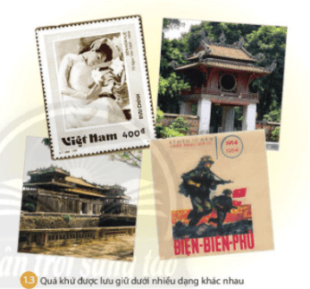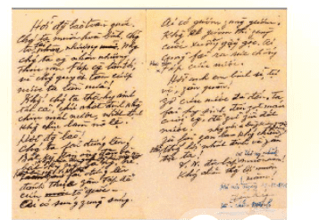  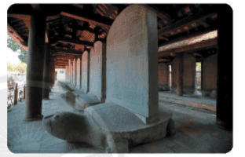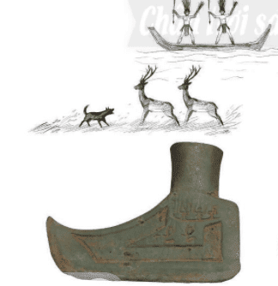  - GV mở rộng kiến thức, cho HS quan sát sơ đồ tư duy nguồn sử liệu:  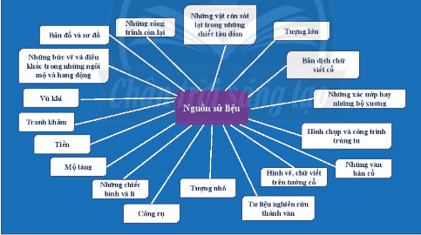  Bước 2: HS thực hiện nhiệm vụ học tập  - GV hướng dẫn, HS đọc sgk và thực hiện yêu cầu.  - GV theo dõi, hỗ trợ HS nếu cần thiết.  Bước 3: Báo cáo kết quả hoạt động và thảo luận  - GV gọi HS trả lời câu hỏi.  - GV gọi HS khác nhận xét, bổ sung.  Bước 4: Đánh giá kết quả, thực hiện nhiệm vụ học tập  GV đánh giá, nhận xét, chuẩn kiến thức. | III. Khám phá quá khứ từ các nguồn sử liệu  - Nguồn sử liệu (tư liệu lịch sử) là dấu tích của người xưa là ở lại với chúng ta và được lưu giữ dưới nhiều dạng khác nhau.  - Có nhiều nguồn tư liệu khác nhau như tư liệu truyền miệng, tư liệu hiện vật, tư liệu chữ viết,... Trong các nguồn tư liệu đó, có những tư liệu được gọi là tư liệu gốc.  - Đặc điểm của các nguồn sử liệu :  + Tư liệu gốc: Đây là nguồn sử liệu có giá trị lịch sử xác thực nhất vì nó là nguồn tư liệu liên quan trực tiếp đến sự kiện lịch sử ra đời vào thời điểm diễn ra sự kiện, phản ánh sự kiện lịch sử đó.  + Tư liệu truyền miệng: gồm nhiều thể loại như truyền thuyết, thần thoại, ca dao, dân ca„. được truyền từ đời này qua đời khác.  + Tư liệu chữ viết bao gồm các bản chữ khắc trên xương, mại rùa, vỏ cây, đá, các bản chép tay hay in trên giấy,...ghi chép tương đối đầy đủ mọi mặt đời sống con người và các sự kiện lịch sử đã xảy ra.  + Tư liệu hiện vật là những dấu tích vật chất của người xưa còn giữ được trong lòng đất hay trên mặt đất như các công trình kiến trúc, các tác phẩm nghệ thuật, đồ gốm,...  - Các hình là tư liệu gốc: Hình 1.4, 1,5, 1.6.
3. HOẠT ĐỘNG LUYỆN TẬP
a. Mục tiêu: Củng cố lại kiến thức đã học thông qua dạng câu hỏi lý thuyết .
b. Tổ chức thực hiện:
- GV yêu cầu HS trả lời câu hỏi 2 phần Luyện tập SHS trang 14: Căn cứ vào đâu để biết và dựng lại lịch sư?
- HS tiếp nhận nhiệm vụ, đưa ra câu trả lời: Căn cứ vào những chứng cứ lịch sử hay tư liệu lịch sử, nguồn sử liệu để biết và dựng lại lịch sử.
- GV nhận xét, chuẩn kiến thức.
4. HOẠT ĐỘNG VẬN DỤNG
a. Mục tiêu: Củng cố lại kiến thức đã học thông qua dạng câu hỏi thực hành.
b. Tổ chức thực hiện:
- GV yêu cầu HS trả lời câu hỏi 3 và câu hỏi 5 phần Vận dụng SHS trang 14:
Câu 3: Em biết những di tích lịch sử nào ở địa phương em đang sống? Hãy kể cho cả lớp nghe về sự kiện lịch sử liên quan đến một trong những di tích đó.
Câu 5: Cửa Bắc, một công trình kiến trúc cổ, nằm trên phố Phan Đình Phùng, Hà Nội. Trên tường vẫn còn nguyên dấu vết đạn pháo của thực dân Pháp khu đánh chiếm thành Hà Nội năm 1832. Có ý kiến cho rằng nên trùng tu lại mặt thành, xoá đi những vất đạn pháo đó. Em có đồng ý với ý kiến đó không? Tại sao?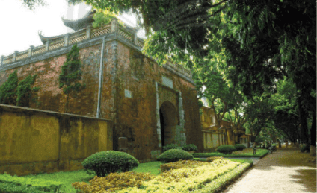
- HS tiếp nhận nhiệm vụ, đưa ra câu trả lời:
Câu 3:
- Những di tích lịch sử nào ở địa phương em đang sống (Hà Nội): Văn Miếu - Quốc Tử Giám, Cột cờ Hà Nội, Đền Cổ Loa, Gò Đống Đa, Điện Kính Thiên, Nhà Hát lớn,...
- Sự kiện lịch sử liên quan đến Nhà Hát lớn: Tại Quảng trường trước Nhà hát lớn, ngày 19/8/1945, 20 vạn đồng bào Thủ đô đã mít tinh hưởng ứng lời kêu gọi Tổng khởi nghĩa của Việt Minh, sau biến thành cuộc biểu tình vũ trang cướp chính quyền ở Hà Nội.
Câu 5: Em không đồng ý với ý kiến nên trùng tu lại mặt thành, xoá đi những vất đạn pháo đó vì những vết đạn đó là một phần của lịch sử, là nguồn sử liệu nên phải được giữ gìn và tôn trọng.
- GV nhận xét, chuẩn kiến thức.

Ngày soạn: 20/9/2024
Ngày dạy: 25/9/2024
TIẾT 4
TÊN BÀI DẠY: BÀI 2: THỜI GIAN TRONG LỊCH SỬ
Môn học/Hoạt động giáo dục: LỊCH SỬ 6
Thời gian thực hiện: (1 tiết)
I. MỤC TIÊU
1. Năng lực
1.1 Năng lực chung:
+ Năng lực giao tiếp, hợp tác: Trao đổi, thảo luận để thực hiện các nhiệm vụ học tập.
+ Năng lực giải quyết vấn đề và sáng tạo: Sử dụng các kiến thức đã học ứng dụng vào thực tế, tìm tòi, phát hiện giải quyết các nhiệm vụ trong cuộc sống.
-1.2Năng lực riêng:
+ Nêu được một số khái niệm về thời gian trong lịch sử như thập kỉ, thế kỉ, thiên niên kỉ, trước Công nguyên, Công nguyên, âm lịch, dương lịch.
+ Hiểu cách tính thời gian theo quy ước chung của thế giới.
+ Biết đọc, ghi, và tính thời gian theo quy ước chung của thế giới.
+ Sắp xếp các sự kiện lịch sử theo trình tự thời gian.
3. Phẩm chất
- Tính chính xác, khoa học trong học tập và trong cuộc sống.
- Biết quý trọng thời gian, biết sắp xếp thời gian một cách hợp lí, khoa học cho cuộc sống, sinh hoạt của bản thân.
II. THIẾT BỊ DẠY HỌC VÀ HỌC LIỆU
- SGV, SHS Lịch sử và Địa lí 6.
- Tranh ảnh, tư liệu sưu tầm liên quan đến bài học (nếu có) và dụng cụ học tập theo yêu cầu của GV.
III. TIẾN TRÌNH DẠY HỌC
1. HOẠT ĐỘNG KHỞI ĐỘNG
a. Mục tiêu: Tạo tâm thế hứng thú cho học sinh và từng bước làm quen bài học.
b. Tổ chức thực hiện:
- GV chia HS thành các nhóm, yêu cầu HS thảo luận và trả lời câu hỏi sau:
+ Em hãy cho biết hôm nay là thứ mấy, ngày, tháng năm nào? Vì sao em biết điều này?
- HS tiếp nhận nhiệm vụ, trả lời câu hỏi:
+ Có thể biết hôm này là thứ mấy, ngày tháng năm nào là do xem thông tin trong lịch treo tường.
- GV dẫn dắt vấn đề:
2. HOẠT ĐỘNG HÌNH THÀNH KIẾN THỨC
Hoạt động 1: Âm lịch, dương lịch
a. Mục tiêu: Thông qua hoạt động, HS hiểu được âm lịch là cách tính thời gian theo chu kì Mặt Trăng quay xung quanh Trái Đất; dương lịch là cách tính thời gian theo chu kì Trái Đất quay xung quanh Mặt Trời.
b. Tổ chức thực hiện.

HOẠT ĐỘNG CỦA GV VÀ HS | NỘI DUNG CHÍNH
Bước 1: GV chuyển giao NV học tập  - GV giới thiệu kiến thức: Người xưa tính thời gian bắt đầu từ sự phân biệt sáng - tối (ngày-đêm) trên cơ sở quan sát, tính toán quy luật di chuyển của Mặt Trăng, Mặt Trời từ Trái Đất và sáng tạo ra lịch.  - GV yêu cầu HS đọc thông tin mục I SHS trang 15 và trả lời câu hỏi:  + Âm lịch là gì?  + Dương lịch là gì?  - GV yêu cầu HS thảo luận theo cặp, trả lời câu hỏi: Câu đồng dao “Mười rằm trăng náu, mười sáu trăng treo” thể hiện cách tính của người xưa theo âm lịch hay dương lịch?  - GV yêu cầu HS quan sát Hình 2.2 và giới thiệu cho HS cách tính thời gian bằng đồng hồ mặt trời của người xưa: Người ta dùng một cái mâm tròn, trên có kẻ nhiều đường tròn đồng tâm, dùng một cái que gỗ cắm ở giữa mâm rồi để ra ngoài ánh nắng mặt trời. Bóng của cái que chỉ đến vạch vòng tròn nào đó là chỉ mấy giờ trong ngày.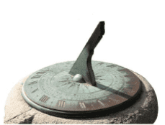  Bước 2: HS thực hiện nhiệm vụ học tập  - GV hướng dẫn, HS đọc sgk và thực hiện yêu cầu.  - GV theo dõi, hỗ trợ HS nếu cần thiết.  Bước 3: Báo cáo kết quả hoạt động và thảo luận  - GV gọi HS trả lời câu hỏi.  - GV gọi HS khác nhận xét, bổ sung.  Bước 4: Đánh giá kết quả, thực hiện nhiệm vụ học tập  GV đánh giá, nhận xét, chuẩn kiến thức, chuyển sang nội dung mới. | I. Âm lịch, dương lịch  - Âm lịch tà cách tính thời gian theo chu kì Mặt Trăng quay xung quanh Trái Đất. Thời gian Mặt Trăng chuyển động hết một vòng quanh Trái Đất là một tháng.  - Dương lịch là cách tính thời gian theo chu kì Trái Đất quay xung quanh Mặt Trời. Thời gian Trái Đất chuyển động hết một vòng quanh Mặt Trời là một năm.  - Ý nghĩa của hai câu đồng dao: từ ngày 10 trở đi, tính theo lịch âm, trăng bắt đầu tỏ (trăng náu, nhìn rõ) và ngày 16 là trăng tròn nhất (trăng treo). Hai câu đồng dao miêu tả Mặt Trăng từ ngày 10 đến ngày 16 mỗi tháng âm lịch.
Hoạt động 2: Cách tính thời gian
a. Mục tiêu: Thông qua hoạt động, HS hiểu được lịch chính thức của thế giới hiện nay dựa theo cách tính thời gian của dương lịch, gọi là công lịch; Công lịch lấy năm 1 là năm làm năm đầu tiên của Công nguyên. Trước năm đó là trước Công nguyên, sau năm đó là Công nguyên.
b. Tổ chức thực hiện.

HOẠT ĐỘNG CỦA GV VÀ HS | NỘI DUNG CHÍNH
Bước 1: GV chuyển giao NV học tập  - GV giới thiệu kiến thức:  + Lịch chính thức của thế giới hiện nay dựa theo cách tính thời gian của dương lịch, gọi là công lịch.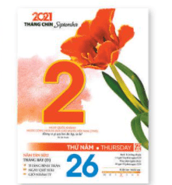  + Hiện nay, ở Việt Nam, Công lịch được dùng chính thức trong văn bản của nhà nước, tuy nhiên, âm lịch vẫn được sử dụng rộng rãi trong nhân dân.  - GV yêu cầu HS trả lời câu hỏi:  + Vì sao trên thế giới cần một thứ lịch chung?  + Người Việt Nam hiện nay đón Tết Nguyên đán theo loại lịch nào?  - GV yêu cầu HS thảo luận theo cặp, quan sát Sơ đồ 2.4 SHS trang 16 và trả lời câu hỏi: Em hãy giải thích các khái niệm trước Công nguyên, Công nguyên, thập kỉ, thể kí, tiên niên kỉ. 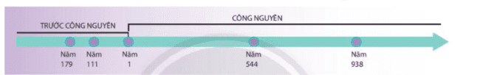  Bước 2: HS thực hiện nhiệm vụ học tập  - GV hướng dẫn, HS đọc sgk và thực hiện yêu cầu.  - GV theo dõi, hỗ trợ HS nếu cần thiết.  Bước 3: Báo cáo kết quả hoạt động và thảo luận  - GV gọi HS trả lời câu hỏi.  - GV gọi HS khác nhận xét, bổ sung.  Bước 4: Đánh giá kết quả, thực hiện nhiệm vụ học tập  GV đánh giá, nhận xét, chuẩn kiến thức. | II. Cách tính thời gian  - Trên thế giới cần một thứ lịch chung do xã hội loài người ngày càng phát triển, sự giao lưu giữa các nước, các dân tộc ngày càng được mở rộng, cần có nhu cầu thống nhất về cách tính thời gian.  - Người Việt Nam hiện nay đón Tết Nguyên đán theo lịch âm.  - Giải thích các khái niệm:  + Công lịch lấy năm 1 là năm làm năm đầu tiên của Công nguyên.  ∙ Trước năm đó là trước Công nguyên (Năm 179 TCN, năm 111 TCN)  ∙ Sau năm đó là Công nguyên (Năm 544 CN, năm 938 CN).  + Một thập kỉ là 10 năm. Một thế kỉ là 100 năm (Năm 544 là thế kỉ VI Công nguyên). Một thiên niên kỉ là 1000 năm (từ năm 1 đến năm 938 là gần 1 thiên niên kỉ).
3. HOẠT ĐỘNG LUYỆN TẬP
a. Mục tiêu: Củng cố lại kiến thức đã học thông qua dạng câu hỏi lý thuyết .
b. Tổ chức thực hiện:
- GV yêu cầu HS trả lời câu hỏi 1 phần Luyện tập SHS trang 16: Dựa vào Hình 2.4, em hãy xác định từ thời điểm xảy ra các sự kiện ghi trên sơ đồ đến hiện tại là bao nhiêu năm, bao nhiêu thập kỉ, bao nhiêu thế kỉ?
- HS tiếp nhận nhiệm vụ, đưa ra câu trả lời:
+ Tính từ năm 179 TCN đến năm 2021 là: 2.200 năm, 220 thập kỉ, 22 thế kỉ.
+ Tính từ năm 111 TCN đến năm 2021 là: 2.132 năm, hơn 213 thập kỉ, hơn 21 thế kỉ.
+ Tính từ năm 1 đến năm 2021 là: 2021 năm, hơn 202 thập kỉ, hơn 20 thế kỉ.
+ Tính từ năm 544 đến năm 2021 là: 1477 năm, hơn 147 thập kỉ, hơn 14 thế kỉ.
+ Tính từ năm 938 đến năm 2021 là: 1083 năm, hơn 108 thập kỉ, hơn 10 thế kỉ.
- GV nhận xét, chuẩn kiến thức.
4. HOẠT ĐỘNG VẬN DỤNG
a. Mục tiêu: Củng cố lại kiến thức đã học thông qua dạng câu hỏi thực hành.
b. Tổ chức thực hiện:
- GV yêu cầu HS trả lời câu hỏi 2 và câu hỏi 3 phần Vận dụng SHS trang 16:
Câu 2: Hãy cho biết những ngày lễ quan trọng của nước Việt Nam: Giỗ tổ Hùng Vương, tết Nguyên đán, ngày Quốc khánh, ngày Giải phóng miền Nam, thống nhất đất nước được tính theo loại lịch nào?
Câu 3: Quan sát Hình 2.3, theo em vì sao trên tờ lịch của chúng ta có ghi thêm ngày, tháng, năm âm lịch? Có nên chỉ ghi một loại lịch là dương lịch không?
- HS tiếp nhận nhiệm vụ, đưa ra câu trả lời:
Câu 2:
- Những ngày lễ được tính theo loại lịch dương: ngày Quốc khánh, ngày Giải phóng miền Nam, thống nhất đất nước.
- Những ngày lễ được tính theo loại lịch âm: Giỗ tổ Hùng Vương, tết Nguyên đán.
Câu 3: Theo em, trên tờ lịch không nên chỉ ghi một loại lịch là dương lịch, mà cần có ghi thêm ngày, tháng, năm âm lịch vì: việc dùng âm lịch khá phổ biến ở Việt Nam, liên quan đến văn hóa cổ truyển của dân tộc.
- GV nhận xét, chuẩn kiến thức.

Ngày soạn: 30 /9/2024
Ngày dạy: 2/10/2024
CHƯƠNG 2: THỜI KÌ NGUYÊN THỦY
TIẾT 5
TÊN BÀI DẠY: BÀI 3: NGUỒN GỐC LOÀI NGƯỜI
Môn học/Hoạt động giáo dục: LỊCH SỬ 6
Thời gian thực hiện: (1tiết)
I. MỤC TIÊU
1.Năng lực
-1.1 Năng lực chung:
+ Năng lực giao tiếp, hợp tác: Trao đổi, thảo luận để thực hiện các nhiệm vụ học tập.
+ Năng lực giải quyết vấn đề và sáng tạo: Sử dụng các kiến thức đã học ứng dụng vào thực tế, tìm tòi, phát hiện giải quyết các nhiệm vụ trong cuộc sống.
- 1.2Năng lực riêng:
+ Quan sát, khai thác và sử dụng được thông tin của một số tư liệu lịch sử.
+ Phát triển năng lực nhận thức và tư duy lịch sử
+ Giới thiệu được sơ lược quá trình tiến hoá từ vượn người thành người trên Trái Đất.
+ Xác định được những dấu tích của người tối cổ ở Đông Nam Á.
+ Kể tên được những địa điểm tìm thấy dấu tích của người tối cổ trên đất nước Việt Nam.
3. Phẩm chất
- Giáo dục bảo vệ môi trường sống.
- Có tình cảm đối với tự nhiên và nhân loại.
II. THIẾT BỊ DẠY HỌC VÀ HỌC LIỆU
- Lược đồ dấu tích của quá trình chuyển biến từ Vượn người thành người ở Đông Nam Á (treo tường).
- Một số hình ảnh công cụ đồ đá, răng hoá thạch, các dạng người trong quá trình tiến hoá phóng to.
- Tranh ảnh, tư liệu sưu tầm liên quan đến bài học (nếu có) và dụng cụ học tập theo yêu cầu của GV.
III. TIẾN TRÌNH DẠY HỌC
1. HOẠT ĐỘNG KHỞI ĐỘNG
a. Mục tiêu: Tạo tâm thế hứng thú cho học sinh và từng bước làm quen bài học.
b. Tổ chức thực hiện:
- GV kể tóm tắt cho HS nghe về truyền thuyết Con rồng cháu tiên và yêu cầu HS trả lời câu hỏi: Tất cả chúng ta có chung nguồn gốc không?
2. HOẠT ĐỘNG HÌNH THÀNH KIẾN THỨC
Hoạt động 1: Quá trình tiến hóa từ vượn thành người
a. Mục tiêu: Thông qua hoạt động, HS hiểu được quá trình tiến hóa từ vượn thành người trải qua 3 giai đoạn: vượn người, người tối cổ, người tinh khôn.
b. Tổ chức thực hiện.

HOẠT ĐỘNG CỦA GV VÀ HS | NỘI DUNG CHÍNH
Bước 1: GV chuyển giao NV học tập  - GV yêu cầu HS đọc thông tin mục I SHS trang 18, 19 và trả lời câu hỏi: Em hãy nêu quá trình tiến hóa từ vượn thành người.  - GV chia HS thành các nhóm, yêu cầu HS quan sát Hình 3.1, 3.2, 3.3 thảo luận và trả lời câu hỏi vào Phiếu học tập số 1: Em hãy so sánh vượn người, người tối cổ, người tinh khôn theo các tiêu chí trong bảng mẫu sau: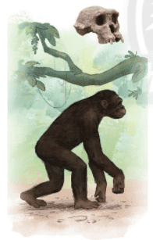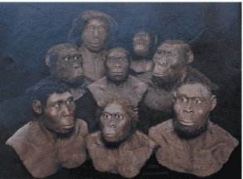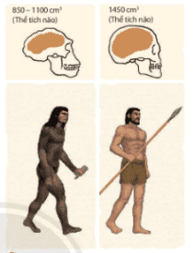  Bước 2: HS thực hiện nhiệm vụ học tập  - GV hướng dẫn, HS đọc sgk và thực hiện yêu cầu.  - GV theo dõi, hỗ trợ HS nếu cần thiết.  Bước 3: Báo cáo kết quả hoạt động và thảo luận  - GV gọi HS, nhóm trả lời câu hỏi.  - GV gọi HS, nhóm khác nhận xét, bổ sung.  Bước 4: Đánh giá kết quả, thực hiện nhiệm vụ học tập  GV đánh giá, nhận xét, chuẩn kiến thức, chuyển sang nội dung mới. | I. Quá trình tiến hóa từ vượn thành người  - Quá trình tiến hóa từ vượn thành người:  + Cách đây khoảng từ 6 triệu đến 5 triệu năm, ở chặng đầu của quá trình tiến hoá, có một loài vượn khá giống người đã xuất hiện, được gọi là Vượn người.  + Trải qua quá trình tiến hoá, khoảng 4 triệu năm trước, một nhánh Vượn người đã tiến hóa thành người tối cổ.  + Người tối cổ trải qua quá trình tiến hóa, vào khoảng 150.000 năm trước, người tinh khôn xuất hiện, đánh dấu quá trình chuyển biến từ vượn người thành người đã hoàn thành.  - Kết quả Phiếu học tập số 1:
   | Vượn người | Người tối cổ | Người tinh khôn
  Thời gian xuất hiện
  Địa điểm tìm thấy hóa thạch sớm nhất
  Đặc điểm não
  Đặc điểm vận động
  Công cụ lao động
   | Vượn người | Người tối cổ | Người tinh khôn
  Thời gian xuất hiện | Cách đây khoảng 6 triệu đến 5 năm triệu năm | Cách đây khoảng 4 triệu năm | Cách đây khoảng 150.000 năm
  Địa điểm tìm thấy hóa thạch sớm nhất | Châu Phi | Đông Nam Á
  Đặc điểm não, hình dạng bên ngoài | Cơ thể của loài vượn cổ này được bao phủ bởi một lớp lông dày, đã có thể đứng và đi bằng hai chân, bàn tay bước đầu được giải phóng dùng để cầm, nắm. | Thể tích não từ 850-1100cm3, người đứng thẳng | Thể tích não 1450cm3, cấu tạo cơ thể cơ bản giống người ngày nay
  Đặc điểm vận động | Leo trèo | Đứng thẳng trên mặt đất, đi bằng hai chân | Đứng thẳng trên mặt đất, đi bằng hai chân
  Công cụ lao động | Chưa có công cụ lao động | Biết ghè đẽo làm công cụ lao động | Công cụ lao động sắc bén hơn
Hoạt động 2: Dấu tích của người tối cổ ở Đông Nam Á
a. Mục tiêu: Thông qua hoạt động, HS hiểu được người tối cổ xuất hiện khá sớm ở Đông Nam Á, hóa thạch tìm thấy đầu tiên ở In-đô-nê-xi-a; người tối cổ sử dụng nhiều công cụ ghè đá thô sơ; các công cụ ghè đá được tìm thấy ở Việt Nam cách ngày nay khoảng 400.000 năm.
b. Tổ chức thực hiện.

HOẠT ĐỘNG CỦA GV VÀ HS | NỘI DUNG CHÍNH
Bước 1: GV chuyển giao NV học tập  - GV yêu cầu HS đọc thông tin mục II, quan sát Hình 3.4, Lược đồ 3.5 SHS trang 19,20 và trả lời câu hỏi: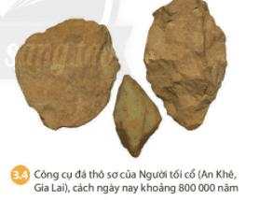  + Em hãy kể tên những địa điểm tìm thấy dấu tích của người tối cổ ở Đông Nam Á?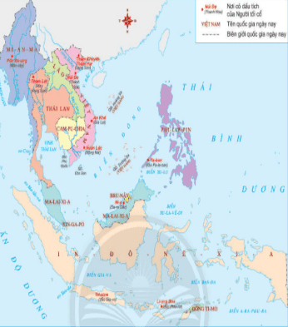  + Nhận xét phạm vi phân bố dấu tích người tối cổ ở Việt Nam?  Bước 2: HS thực hiện nhiệm vụ học tập  - GV hướng dẫn, HS đọc sgk và thực hiện yêu cầu.  - GV theo dõi, hỗ trợ HS nếu cần thiết.  Bước 3: Báo cáo kết quả hoạt động và thảo luận  - GV gọi HS trả lời câu hỏi.  - GV gọi HS khác nhận xét, bổ sung.  Bước 4: Đánh giá kết quả, thực hiện nhiệm vụ học tập  GV đánh giá, nhận xét, chuẩn kiến thức. | II. Dấu tích của người tối cổ ở Đông Nam Á  - Những địa điểm tìm thấy dấu tích của người tối cổ ở Đông Nam Á: đảo Gia-va (In-đô-nê-xi-a); Pôn-đa-ung (Mi-an-ma), Ni-a (Ma-lai-xi-a); Gia Lai, Đồng Nai, Thanh Hóa, Lạng Sơn (Việt Nam),...  - Phạm vi phân bố dấu tích người tối cổ ở Việt Nam: xuất hiện ở cả miền núi và đồng bằng trên lãnh thổ của Việt Nam ngày nay.
3. HOẠT ĐỘNG LUYỆN TẬP
a. Mục tiêu: Củng cố lại kiến thức đã học thông qua dạng câu hỏi lý thuyết .
b. Tổ chức thực hiện:
- GV yêu cầu HS trả lời câu hỏi 2 phần Luyện tập SHS trang 20: Lập bảng thống kê các di tích của người tối cổ ở Đông Nam Á theo nội dung sau: tên quốc gia, tên địa điểm tìm thấy dấu tích của người tối cổ.
- HS tiếp nhận nhiệm vụ, đưa ra câu trả lời: Bảng thống kê các di tích của người tối cổ ở Đông Nam Á:
Tên quốc gia ngày nay | Tên địa điểm
Mi-an-ma | Pon-đa-ung
Thái Lan | Tham Lót
Việt Nam | Núi Đọ, An Khê, Xuân Lộc, Thẩm Khuyên, Thẩm Hai
In-đô-nê-xi-a | Tri-nin, Li-ang Bua
Phi-lip-pin | Ta-bon
Ma-lai-xi-a | Ni-a
- GV nhận xét, chuẩn kiến thức.
4. HOẠT ĐỘNG VẬN DỤNG
a. Mục tiêu: Củng cố lại kiến thức đã học thông qua dạng câu hỏi thực hành.
b. Tổ chức thực hiện:
- GV yêu cầu HS trả lời câu hỏi phần Vận dụng SHS trang 20: Phần lớn người châu Phi có làn da đen, người châu Á có làn da vàng, còn người châu Âu có làn da trắng, liệu họ có chung một nguồn gốc hay không?
- HS tiếp nhận nhiệm vụ, đưa ra câu trả lời: Châu Phi là nơi con người xuất hiện sớm nhất, di cư qua các châu lục, môi trường sống khác nhau, cơ thể biến đổi thích nghi với môi trường. Tuy nhiên họ vẫn chung một nguồn gốc.
- GV nhận xét, chuẩn kiến thức.

Ngày soạn: 7/10/2024
Ngày dạy: 9/10/2024
TIẾT 6,7
TÊN BÀI DẠY: BÀI 4: XÃ HỘI NGUYÊN THỦY
Môn học/Hoạt động giáo dục: LỊCH SỬ 6
Thời gian thực hiện: (2 tiết)

I. MỤC TIÊU
1. Năng lực
-1.1 Năng lực chung:
+ Năng lực giao tiếp, hợp tác: Trao đổi, thảo luận để thực hiện các nhiệm vụ học tập.
+ Năng lực giải quyết vấn đề và sáng tạo: Sử dụng các kiến thức đã học ứng dụng vào thực tế, tìm tòi, phát hiện giải quyết các nhiệm vụ trong cuộc sống.
- 1.2Năng lực riêng:
+ Phân biệt được rìu tay với hòn đá tự nhiên.
+ Giả định trải nghiệm cách sử dụng công cụ lao động.
+ Sử dụng kiến thức về vai trò của lao động đối với sự tiến triển của xã hội loài người thời nguyên thuỷ để liên hệ với vai trò của lao động đối với bản thân, gia đình và xã hội.
+ Vận dụng kiến thức trong bài học để tìm hiểu một nội dung lịch sử thể hiện trong nghệ thuật minh họa.
3. Phẩm chất
- Ý thức được tầm quan trọng của lao động với bản thân và xã hội.
- Ý thức bảo vệ rừng.
- Biết ơn con người thời xa xưa đã phát minh ra lửa, lương thực,...
II. THIẾT BỊ DẠY HỌC VÀ HỌC LIỆU
- Một số tranh ảnh về công cụ, đồ trang sức, ... của người nguyên thuỷ.
- Tranh ảnh, tư liệu sưu tầm liên quan đến bài học (nếu có) và dụng cụ học tập theo yêu cầu của GV.
III. TIẾN TRÌNH DẠY HỌC
1. HOẠT ĐỘNG KHỞI ĐỘNG
a. Mục tiêu: Tạo tâm thế hứng thú cho học sinh và từng bước làm quen bài học.
b. Tổ chức thực hiện:
- GV yêu cầu HS thảo luận theo cặp và trả lời câu hỏi: Nếu cuộc sống hiện đại biến mất, không có điện, không có ti vi, không có phương tiện để di chuyển,...em sẽ sinh sống như thế nào? Đời sống của em lúc này có giống với đời sống của người nguyên thủy hay không?
- HS tiếp nhận nhiệm và trả lời câu hỏi: Đời sống của em lúc này có những điểm giống với đời sống của người nguyên thủy.
- GV dẫn dắt vấn đề:
2. HOẠT ĐỘNG HÌNH THÀNH KIẾN THỨC
Hoạt động 1: Các giai đoạn tiến triển của xã hội nguyên thủy
a. Mục tiêu: Thông qua hoạt động, HS hiểu được xã hội nguyên thủy trải qua hai giai đoạn: bầy người nguyên thủy, công xã thị tộc; loài người phụ thuộc nhiều vào tự nhiên, con người ăn chung, ở chung và giúp đỡ lẫn nhau.
b. Tổ chức thực hiện.

HOẠT ĐỘNG CỦA GV VÀ HS | NỘI DUNG CHÍNH
Bước 1: GV chuyển giao NV học tập  - GV yêu cầu HS đọc thông tin mục I và quan sát Sơ đồ 4.1 SHS trang 21, trả lời câu hỏi: Em hãy cho biết:  + Xã hội nguyên thủy đã trải qua những giai đoạn phát triển nào? Đặc điểm của những giai đoạn đó là gì?  + Đặc điểm căn bản trong quan hệ của con người với nhau thời kì nguyên thủy?  Bước 2: HS thực hiện nhiệm vụ học tập  - GV hướng dẫn, HS đọc sgk và thực hiện yêu cầu.  - GV theo dõi, hỗ trợ HS nếu cần thiết.  Bước 3: Báo cáo kết quả hoạt động và thảo luận  - GV gọi HS trả lời câu hỏi.  - GV gọi HS khác nhận xét, bổ sung.  Bước 4: Đánh giá kết quả, thực hiện nhiệm vụ học tập  GV đánh giá, nhận xét, chuẩn kiến thức, chuyển sang nội dung mới. | I. Các giai đoạn tiến triển của xã hội nguyên thủy  - Xã hội nguyên thủy đã trải qua 2 giai đoạn phát triển:  + Bầy người nguyên thủy:  ∙ Gồm vài gia đình sinh sống cùng nhau.  ∙ Có sự phân công lao động giữa nam và nữ.  + Công xã thị tộc:  ∙ Gồm các gia đình có quan hệ huyết thống sinh sống cùng nhau.  ∙ Đứng đầu là tộc trưởng.  ∙ Nhiều thị tộc sống cạnh nhau, có quan hệ họ hàng, gắn bó với nhau hợp thành bộ lạc.  - Đặc điểm căn bản trong quan hệ của con người với nhau thời kì nguyên thủy: con người ăn chung, ở chung và giúp đỡ lẫn nhau.
Hoạt động 2: Đời sống vật chất của người nguyên thủy
a. Mục tiêu: Thông qua hoạt động, HS hiểu người nguyên thủy: biết mài đá để tạo ra công cụ lao động, người tinh khôn sử dụng lao cung tên, cơ thể dần thích nghi với những tư thế lao động; hái lượm, săn bắt, trồng trọt, chăn nuôi, thuần dưỡng động vật; chuyển dần sang đời sống định cư, địa bàn cư trú được mở rộng.
b. Tổ chức thực hiện.

HOẠT ĐỘNG CỦA GV VÀ HS | NỘI DUNG CHÍNH
Bước 1: GV chuyển giao NV học tập  + Quan sát Hình 4.7, em có động ý với ý kiến: Bức vẽ trong hang La-xcô (Lascawx) mô tả những con vật là đối tượng săn bắt của người nguyên thuỷ khi họ đã có cung tên. Tại sao?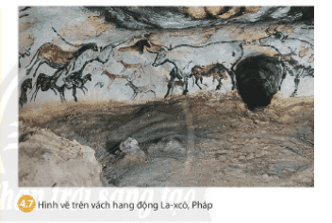  - GV yêu cầu HS đọc mục Em có biết SHS trang 23 để biết những hình ảnh động vật có niên đại khoảng 15.000 năm TCN tạo nước Pháp.  - GV yêu cầu HS đọc nội dung mục I.2, quan sát Hình 4.8 và trả lời câu hỏi: Em hãy cho biết những nét chính về đời sống của người nguyên thủy ở Việt Nam (cách thức lao động, vai trò của lửa trong đời sống lao động)?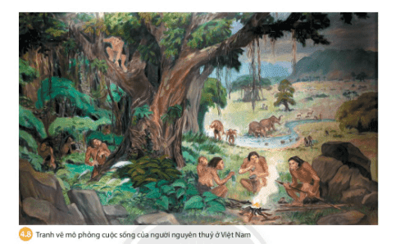  - GV giới thiệu kiến thức: Qua hái lượm, người nguyên thuỷ phát hiện những hạt ngõ cốc, những loại rau quả có thế trồng được. Từ săn bát, họ dần phát hiện những con vật có thể thuần dưỡng và chăn nuôi.  - GV giải thích thuần dưỡng  - GV yêu cầu HS quan sát Hình 4.9 và trả lời câu hỏi: Những chi tiết nào trong Hình 4.9 thể hiện con người đã biết thuần dưỡng động vật? 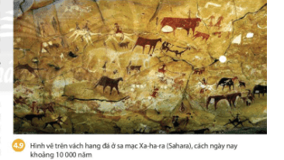  - Để mở rộng kiến thức, GV yêu cầu HS thảo luận theo cặp và trả lời câu hỏi: Trong bức vẽ trên vách hang Hình 4.9, miêu tả đời sống định cư của người nguyên thuỷ với hình ảnh rõ nhất là cảnh những con người đang cưỡi trên lưng thú và nhiều gia súc. Điều đó chứng tỏ Sahara là vùng đất chứng kiến con người định cư, sinh sống, thuần dưỡng và chăn nuôi từ 10 000 năm trước. Vậy vào thời điểm đó, Sahara có phải là vùng đất sa mạc không? Điều này gợi cho em suy nghĩ gì?  - GV giới thiệu kiến thức: Cùng với việc thuần dưỡng động vật, người nguyên thuỷ đã dần chuyển sang định cụ, địa bàn cư trú cũng được mở rộng.  - GV yêu cầu HS trả lời câu hỏi: Các nhà khảo cổ học đã tìm thấy những dấu vết, dấu tích gì của nguyên thủy, những dấu tích đó ở đâu tại Việt Nam?  Bước 2: HS thực hiện nhiệm vụ học tập  - GV hướng dẫn, HS đọc sgk và thực hiện yêu cầu.  - GV theo dõi, hỗ trợ HS nếu cần thiết.  Bước 3: Báo cáo kết quả hoạt động và thảo luận  - GV gọi HS trả lời câu hỏi.  - GV gọi HS khác nhận xét, bổ sung.  Bước 4: Đánh giá kết quả, thực hiện nhiệm vụ học tập  GV đánh giá, nhận xét, chuẩn kiến thức, chuyển sang nội dung mới. | II. Đời sống vật chất của người nguyên thủy  a. Lao động và công cụ lao động  (HS TỰ HỌC)  b. Từ hái lượm, săn bắt đến trồng trọt, chăn nuôi  - Những nét chính về đời sống nguyên thủy ở Việt Nam:  + Người nguyên thủy sống lệ thuộc vào tự nhiên. Họ di chuyển đến những khu rừng để tìm kiếm thức ăn. Phụ nữ và trẻ em hái lượm các loại quả. Đàn ông săn bắt thú rừng.  + Người nguyên thủy sử dụng lửa để sưởi ấm và nướng thức ăn.  - Những chi tiết trong Hình 4.9 thể hiện con người đã biết thuần dưỡng động vật:  + Hình ảnh con người cưỡi trên lưng thú và nhiều gia súc như bò, dê.  + Hình ảnh con người và động vật sống gần nhau.  - Sahara từng là vùng đất màu mỡ cách ngày nay 10 000 năm, nhưng ngày nay là một sa mạc lớn trên thế giới, không thuận tiện cho con người sinh sống. Những dấu vết để lại từ 10 000 năm trước qua những bức vẽ còn lại trong hang đá cảnh báo chúng ta về biến đổi khí hậu, nên chúng ta phải có trách nhiệm với thiên nhiên, môi trường sống.  - Các nhà khảo cổ học đã tìm thấy dấu vết những hạt thóc, vỏ trấu, hạt gạo cháy, có cả bàn nghiền hạt và chày. Những dấu tích của họ ở nhiều vùng khác nhau như Bàu Tró (Quảng Bình), Cái Bèo, Hạ Long (Quảng Ninh), Quỳnh Văn (Nghệ An).
Hoạt động 3: Đời sống tinh thần của người nguyên thủy
a. Mục tiêu: Thông qua hoạt động, HS hiểu người nguyên thủy có tục chôn cất người chết, sử dụng đồ trang sức, biết dùng màu; biết quan sát cuộc sống xung quanh và thể hiện ra bằng hình ảnh.
b. Tổ chức thực hiện.

HOẠT ĐỘNG CỦA GV VÀ HS | NỘI DUNG CHÍNH
Bước 1: GV chuyển giao NV học tập  - GV yêu cầu HS đọc thông tin mục II và quan sát Hình 4.10, 4.12 và trả lời câu hỏi: Em có nhận xét gì về đời sống tinh thần của người nguyên thủy?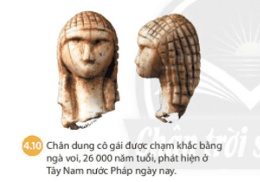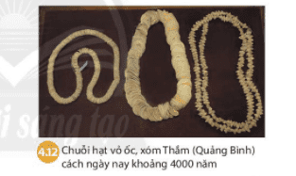  - GV yêu cầu HS thảo luận theo cặp, quan sát Hình 4.11 và cho biết: người nguyên thủy đã khắc hình gì trong hang Đồng Nội?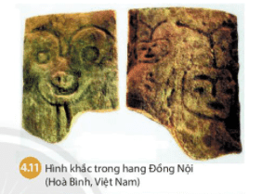  Bước 2: HS thực hiện nhiệm vụ học tập  - GV hướng dẫn, HS đọc sgk và thực hiện yêu cầu.  - GV theo dõi, hỗ trợ HS nếu cần thiết.  Bước 3: Báo cáo kết quả hoạt động và thảo luận  - GV gọi HS trả lời câu hỏi.  - GV gọi HS khác nhận xét, bổ sung.  Bước 4: Đánh giá kết quả, thực hiện nhiệm vụ học tập  GV đánh giá, nhận xét, chuẩn kiến thức. | III. Đời sống tinh thần của người nguyên thủy  - Đời sống tinh thần của người nguyên thủy phong phú, tiến bộ, thể hiện ở điểm:  + Đã có tục chôn cất người chết. Nhiều mộ táng có chôn theo cả công cụ lao động.  + Đã biết sử dụng đó trang sức, biết dùng màu, vẽ lên người để hoá trang hay làm đẹp.  + Đặc biệt, họ đã biết quan sát cuộc sống xung quanh và thể hiện ra bằng hình ảnh.
3. HOẠT ĐỘNG LUYỆN TẬP
a. Mục tiêu: Củng cố lại kiến thức đã học thông qua dạng câu hỏi lý thuyết .
b. Tổ chức thực hiện:
- GV yêu cầu HS trả lời câu hỏi 1phần Luyện tập SHS trang 25: Em hãy nêu sự tiến triển về công cụ lao động, cách thức lao động của người nguyên thủy?
- HS tiếp nhận nhiệm vụ, đưa ra câu trả lời: Sự tiến triển của người nguyên thủy về:
+ Công cụ lao động: công cụ ghè đẽo (rìu cầm tay), công cụ rìu mài lưỡi, rìu có tra cán, cung tên.
+ Cách thức lao động: săn bắt hái lượm, trồng trọt, chăn nuôi.
- GV nhận xét, chuẩn kiến thức.
4. HOẠT ĐỘNG VẬN DỤNG
a. Mục tiêu: Củng cố lại kiến thức đã học thông qua dạng câu hỏi thực hành.
b. Tổ chức thực hiện:
- GV yêu cầu HS trả lời câu hỏi 3,4 phần Vận dụng SHS trang 26:
Câu 3: Theo em, lao động có vai trò như thế nào đối với bản thân, gia đình và xã hội ngày nay?
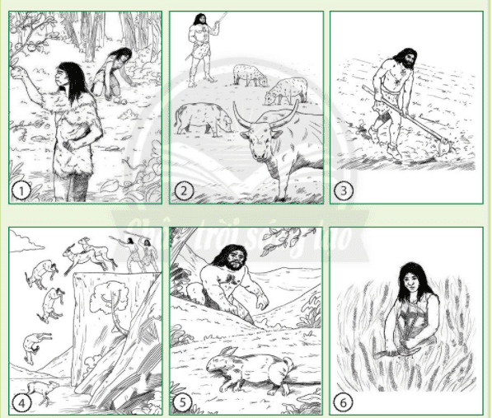
Câu 4: Vân dụng kiến thức trong bài học, em hãy sắp xắp các bức vẽ minh họa đời sống lao động của người nguyên thuỷ bên dưới theo hai chủ đề:
Chủ đề 1 - Cách thức lao động của Người tối cổ.
Chủ đề 2 - Cách thức lao động của Người tinh khôn.
- HS tiếp nhận nhiệm vụ, đưa ra câu trả lời:
Câu 3: Theo em, lao động có vai trò vô cùng quan trọng đối với bản thân, gia đình và xã hội ngày nay. Cụ thể là:
- Đối với bản thân: lao động để sử dụng hợp lí quỹ thời gian của mình, tự nuôi sống được chính bản thân mình, hình thành nhân cách, phát huy trí tuệ, tài năng, tạo lập nhiều mối quan hệ và tránh thói hư tật xấu…
- Đối với gia đình: lao động để giúp đỡ, đóng góp sức lực, của cải, nuôi sống... đối với những người thân trong gia đình.
- Đối với xã hội: lao động để tạo ra của cải vật chất cho xã hội.
Câu 4:
Chủ đề 1 - Cách thức lao động của Người tối cổ: Tranh 1,2,4.
Chủ đề 2 - Cách thức lao động của Người tinh khôn: Tranh 3,5,6.
- GV nhận xét, chuẩn kiến thức.

